ВЛАДЕЛЬЦАМ СЕРТИФИКАТОВ НА МАТЕРИНСКИЙ КАПИТАЛ

26 марта 2020 г.
ГУ- Главное управление ПФР №9 по г. Москве и Московской области сообщает, что сертификаты с прежней суммой материнского (семейного) капитала обменивать не нужно!
На телефон горячей линии Главного управления от владельцев сертификата на получение маткапитала поступают вопросы: надо ли обращаться в ПФР для обмена сертификата, если в нем указана прежняя сумма.
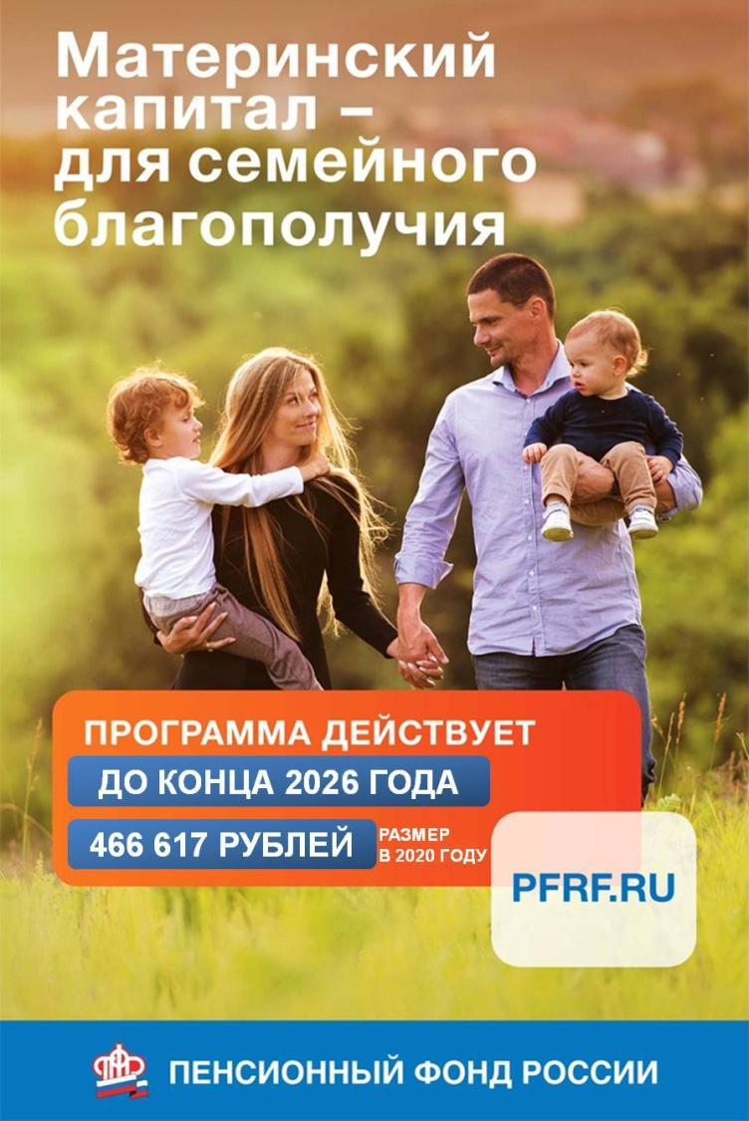
Действительно, в 2020 году сумма выплаты материнского (семейного) капитала была проиндексирована, также изменился его размер на второго ребёнка, родившегося после 1 января текущего года. Однако обменивать документ, в котором указана прежняя сумма, не требуется, увеличение происходит автоматически.
Начальник главного управления ПФР №9 Людмила Тарасова отметила, что мамы могут проверить и размер материнского капитала, и его остаток после частичного использования (который, кстати, также индексируется) в личном кабинете на сайте ПФР или на портале госуслуг: «Напомню также, что никаких ограничений по срокам получения сертификата нет. Более того, с середины апреля Пенсионный фонд будет оформлять сертификаты в беззаявительном порядке, то есть мамам для этого обращаться в клиентские службы не потребуется».

Телефон «горячей линии» ГУ - Главного управления ПФР № 9 по Москве и Московской области - 8-499-196-09-17, 8-499-196-09-75 (вопросы материнского (семейного) капитала).

